**Министерство образования и науки Российской Федерации  
Федеральное государственное бюджетное образовательное учреждение  
высшего профессионального образования  
«Московский государственный технический университет имени Н.Э. Баумана»  
(МГТУ им. Н.Э. Баумана)**

|  |  |
| --- | --- |
| **ФАКУЛЬТЕТ** | **«Информатики и систем управления»** |
| **КАФЕДРА** | **ИУ5-13Б** |

**ОТЧЕТ**

***ПО ЛАБОРАТОРНОЙ РАБОТЕ № 3***

*Циклы и ветвления*

ПО ДИСЦИПЛИНЕ:«Программирование C++»

Студент(Группа) Гаврилов Л. Я.

(Подпись, дата) (И.О. Фамилия)

Проверил

(Подпись, дата) (И.О. Фамилия)

*2018  г.*

# Задания на лабораторную работу

## Задание 1

**Задание**

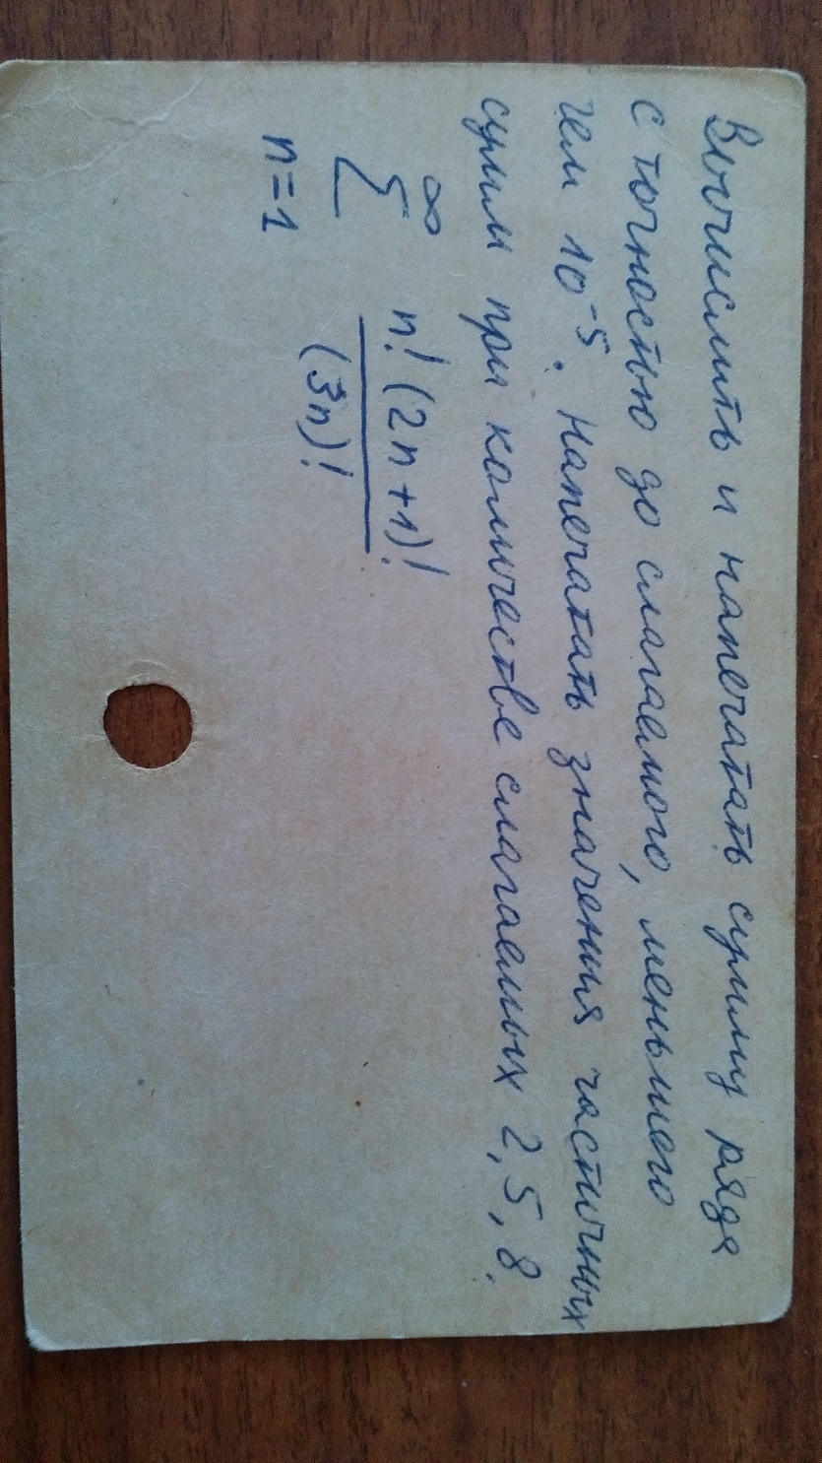

# Описание разработанных программ

### Описание используемых алгоритмов

### Пример выполнения программы

for

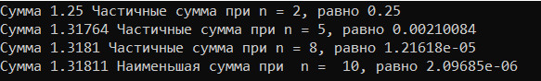

do



while



### Текст программы

#include "pch.h"

#include <iostream>

using namespace std;

int main()

{

setlocale(LC_ALL, "ru");

long double sum = 0, m = 3, n = 1, m2, m3;

for (; m > pow(10, -5); n++) {

m2 = n + n;

m3 = m2 + n;

m = m / 3 * (m2 + 2) * (m2 + 3) / (m3 + 1) / (m3 + 2);

sum += m;

if ((n == 2) || (n == 5) || (n == 8))

cout <<"Сумма "<< sum << " Частичные сумма при n = " << n << ", равно " << m << endl;

}

cout << "Сумма " << sum << " Наименьшая сумма при n = " << n << ", равно " << m << endl;

/*do {

m2 = n + n;

m3 = m2 + n;

m = m / 3 * (m2 + 2) * (m2 + 3) / (m3 + 1) / (m3 + 2);

sum += m;

if ((n == 2) || (n == 5) || (n == 8))

cout << "Сумма " << sum << " Наименьшая сумма при n = " << n << ", равно " << m << endl;;

n++;

}while (m > pow(10, -5));

cout << "Сумма " << sum << " Наименьшая сумма при n = " << n << ", равно " << m << endl;*/

/*while (m > pow(10, -5)) {

m2 = n + n;

m3 = m2 + n;

m = m/3 * (m2 + 2) * (m2+ 3) / (m3 + 1) / (m3 + 2);

sum += m;

if ((n == 2) || (n == 5) || (n == 8))

cout << "Сумма " << sum << " Наименьшая сумма при n = " << n << ", равно " << m << endl;;

n++;

}

cout << "Сумма " << sum << " Наименьшая сумма при n = " << n << ", равно " << m << endl;*/

return 0;

}

# Выводы

Было изучено разветвляющие и циклические алгоритмы, и его построения с реализацией в программный код.

В C++ **существует 3 вида циклов**. Цикл for чаще всего используется в тех случаях, когда число исполнений цикла известно заранее. Циклы while и do ис- пользуются тогда, когда условие для завершения цикла формируется в процессе выполнения цикла, причем тело цикла while может не исполняться ни разу, а те- ло цикла do всегда исполняется хотя бы один раз. Тело цикла может представ- лять собой как один оператор, так и блок операторов, заключенный в фигурные скобки. Переменная, определенная внутри блока, доступна, или видима, только внутри этого блока.

Существует четыре вида ветвлений. Оператор if выполняет указанные в нем действия только тогда, когда выполняется некоторое условие. Оператор if…else выполняет одну последовательность действий в случае истинности проверяемого условие ложно. Конструкция else if служит более наглядной формой последовательности вложенных друг в друга операторов if…else. Оператор switch организует множество ветвлений, зависящих от значения одной переменной. Условная операция возвращает одно из двух заданных значений в зависимости от истинности или ложности результата проверки соответствующего условия.